SETE di PAROLA
1 - 7 Ottobre 2023
26ª Settimana del Tempo Ordinario


Vangelo del giorno
Commento
Preghiera
Impegno

A cura di Don Claudio Valente
Domenica, 1 Ottobre 2023 - Santa Teresa del Bambino Gesù, vergine e dottore della Chiesa Patrona delle Missioni
Liturgia della Parola Ez 18,25-28; Sal 23; Fil 2,1-11; Mt 21,28-32
la parola del signore …è ascoltata
In quel tempo, Gesù disse ai capi dei sacerdoti e agli anziani del popolo: «Che ve ne pare? Un uomo aveva due figli. Si rivolse al primo e disse: "Figlio, oggi va' a lavorare nella vigna". Ed egli rispose: "Non ne ho voglia". Ma poi si pentì e vi andò. Si rivolse al secondo e disse lo stesso. Ed egli rispose: "Sì, signore". Ma non vi andò. Chi dei due ha compiuto la volontà del padre?». Risposero: «Il primo». E Gesù disse loro: «In verità io vi dico: i pubblicani e le prostitute vi passano avanti nel regno di Dio. Giovanni infatti venne a voi sulla via della giustizia, e non gli avete creduto; i pubblicani e le prostitute invece gli hanno creduto. Voi, al contrario, avete visto queste cose, ma poi non vi siete nemmeno pentiti così da credergli».

…è meditata

C’è un elemento bizzarro nel breve brano che stiamo meditando. Gesù mette in campo due personaggi, il figlio che a parole disobbedisce, ma poi pentito compie la volontà del padre, e il figlio che obbedisce a parole ma nei fatti non compie quanto richiestogli dal padre. Ci aspetteremmo l’entrata in scena di un terzo figlio che sia a parole che con i fatti accoglie la volontà del padre e la mette in pratica. Questo sarebbe il top della perfezione, il massimo nella relazione tra padre e figlio. Ma Gesù sa bene che la perfezione non è cosa di uomini, neppure quelli religiosi. Ma tra i due atteggiamenti imperfetti fa notare ai suoi uditori qualcosa di per sé evidente, ma che ai capi del popolo e agli anziani a cui si sta rivolgendo evidentemente sfugge. Loro si limitano ad una religiosità rituale, fatta di cerimonie, di preghiere, di riti, di canti, di litanie, di salmi. Proclamano i testi sacri e li commentano, ma la loro vita reale, quella concreta di tutti i giorni disattende quanto pronunciato con le labbra. È un po’ quello che pensiamo noi quando, pur credenti e praticanti, diciamo “ma gli affari sono affari”, “i sentimenti sono sentimenti”, ecc … Come a dire: “Un conto è il momento cultuale della mia giornata, questo momento obbedisce alle regole dettate da Dio, è un tempo a lui dedicato e gli appartiene; il resto della giornata è roba mia, mi appartiene, nell’ambito profano decido io secondo le mie logiche, secondo le mie opportunità e i miei interessi. Che cosa c’entra Dio in tutto questo?”. Fede e vita nella migliore delle ipotesi si lambiscono, ma non si intrecciano mai, e mai si intersecheranno perché coloro che pensano in questo modo credono di essere nel giusto. Che male fanno? Non perdono un atto di culto, le regole esteriori della religione sono il loro pane quotidiano. Il giudizio di Gesù su un tale atteggiamento è negativo. Per contro ci sono i pubblicani e le prostitute, questi hanno deciso che la loro vita scorrerà lontano dai binari della fede, la ristrettezza delle norme religiose non fa per loro, vogliono godersi la vita e si comportano di conseguenza. Il loro atteggiamento è speculare a quello degli anziani del popolo e dei sacerdoti e in quanto tale ugualmente riprovevole, se non fosse per il fatto che per loro, al contrario di questi ultimi, arriva il momento in cui rientrano in se stessi e toccano con mano la distanza che li separa da Dio e quanto sia inconsistente la felicità che hanno voluto costruirsi con le loro mani e si rendono conto che prendere le distanze da Dio non ripaga. C’è un germe di conversione che germoglia nel loro cuore. Gli altri non credono di aver bisogno di conversione, né tanto meno di pentirsi della loro condotta. Ma poi, sì, c’è il terzo figlio, quello che in parole ed opere mostra la sua piena adesione al volere del Padre, e questo Figlio è Gesù stesso. È Lui che dobbiamo imitare, è il suo atteggiamento che dobbiamo fare nostro.
-------------------------------------------
Il posto privilegiato dell'incontro con Gesù Cristo sono i propri peccati.
Papa Francesco
E' più grande chi vede il proprio peccato, di chi vede gli angeli.
Isacco il Siro
°°°°°°°°°°°°°°°°°°°°°°°°°°°°°°°°°°°°°°°°°°°°
Forse è per questo che le prostitute e i pubblicani sorpasseranno gli scribi e i farisei... I primi si sono lasciati amare da Gesù e hanno visto il loro peccato. Gli altri, certi di essere i primi della classe, erano convinti di vedere gli angeli, di essere già in paradiso. In realtà, non hanno visto niente, nemmeno la cosa più ingombrante: la loro presunzione!

…è pregata
Fammi conoscere, Signore, le tue vie, insegnami i tuoi sentieri. Guidami nella tua fedeltà e istruiscimi, perché sei tu il Dio della mia salvezza; io spero in te tutto il giorno. Ricòrdati, Signore, della tua misericordia e del tuo amore, che è da sempre. I peccati della mia giovinezza e le mie ribellioni, non li ricordare: ricòrdati di me nella tua misericordia, per la tua bontà, Signore.

…mi impegna
Fratelli, se c'è qualche consolazione in Cristo, se c'è qualche conforto, frutto della carità, se c'è qualche comunione di spirito, se ci sono sentimenti di amore e di compassione, rendete piena la mia gioia con un medesimo sentire e con la stessa carità, rimanendo unanimi e concordi. Non fate nulla per rivalità o vanagloria, ma ciascuno di voi, con tutta umiltà, consideri gli altri superiori a se stesso. Ciascuno non cerchi l'interesse proprio, ma anche quello degli altri.
Abbiate in voi gli stessi sentimenti di Cristo Gesù. Egli, pur essendo nella condizione di Dio, non ritenne un privilegio l'essere come Dio, ma svuotò se stesso assumendo una condizione di servo, diventando simile agli uomini. Dall'aspetto riconosciuto come uomo, umiliò se stesso facendosi obbediente fino alla morte e a una morte di croce.
San Paolo

Lunedì, 2 Ottobre 2023
Santi Angeli Custodi - Nella storia della salvezza, Dio affida agli Angeli l'incarico di proteggere i patriarchi, i suoi servi e tutto il popolo eletto. Pietro in carcere viene liberato dal suo Angelo. Gesù a difesa dei piccoli dice che i loro Angeli vedono sempre il volto del Padre che sta nei Cieli. Figure celesti presenti nell'universo religioso e culturale della Bibbia - così come di molte religioni antiche - e quasi sempre rappresentati come esseri alati (in quanto forza mediatrice tra Dio e la Terra), gli angeli trovano l'origine del proprio nome nel vocabolo greco anghelos = messaggero. Non a caso, nel linguaggio biblico, il termine indica una persona inviata per svolgere un incarico, una missione. Ed è proprio con questo significato che la parola ricorre circa 175 volte nel Nuovo Testamento e 300 nell'Antico Testamento
Liturgia della Parola Es 23,20-23; Sal 90; Mt 18,1-5.10
la parola del signore …è ascoltata
In quel momento i discepoli si avvicinarono a Gesù dicendo: «Chi dunque è più grande nel regno dei cieli?». Allora chiamò a sé un bambino, lo pose in mezzo a loro e disse: «In verità io vi dico: se non vi convertirete e non diventerete come i bambini, non entrerete nel regno dei cieli. Perciò chiunque si farà piccolo come questo bambino, costui è il più grande nel regno dei cieli. E chi accoglierà un solo bambino come questo nel mio nome, accoglie me.
Guardate di non disprezzare uno solo di questi piccoli, perché io vi dico che i loro angeli nei cieli vedono sempre la faccia del Padre mio che è nei cieli».

…è meditata

Gesù crede negli angeli custodi, ne parla come se fossero una realtà ovvia, acquisita, evidente. Il nostro mondo supertecnologico, invece, storce il naso davanti a simili manifestazioni di fede: siamo figli dello scetticismo e mettiamo in discussione qualunque cosa non sia sperimentabile. Salvo poi leggere l'oroscopo quotidiano! La Bibbia, invece, parla di una realtà nascosta allo sguardo sensibile, una realtà fatta di presenze spirituali, di puri spiriti, gli angeli, che interagiscono con gli uomini, e questa è la buona notizia: ci sono degli angeli a cui siamo affidati, degli angeli che ci seguono in modo particolare. A patto di farli lavorare! Se non li preghiamo mai, se non ci accorgiamo neppure della loro presenza, è difficile che escano dalla loro connaturale riservatezza... Invocate il vostro angelo custode, iniziando la vostra giornata, chiedetegli consiglio, protezione, illuminazione. Invocate l'angelo della persona con cui dovete affrontare un discorso impegnativo, o l'angelo della persona che proprio non riuscite ad aiutare. Credetemi: questa invisibile rete di bene, questa carboneria del bene porta frutti incredibili!
-------------------------------------------------------
La festa degli angeli custodi ci ricorda un bisogno primario che tutti noi abbiamo: quello di sentirci custoditi. Ognuno di noi deve accorgersi che la vita spirituale deve far aumentare il bisogno di riscoprire una presenza che renda possibile la sensazione di fondo di non essere soli, di essere nelle mani di Qualcuno che ci ama, di sapere che ogni nostro passo è custodito. Ecco perché ognuno di noi ha un angelo custode, perché ognuno di noi ha bisogno di sapere che è amato per com’è e lì dove è.

…è pregata
O Santo Angelo Custode, abbi cura dell’anima mia e del mio corpo. Illumina la mia mente perché conosca meglio il Signore e lo ami con tutto il cuore. Assistimi nelle mie preghiere perché non ceda alle distrazioni ma vi ponga la più grande attenzione. Aiutami con i tuoi consigli, perché veda il bene e lo compia con generosità. Difendimi dalle insidie del nemico infernale e sostienimi nelle tentazioni perché riesca sempre vincitore. Supplisci alla mia freddezza nel culto del Signore: non cessare di attendere alla mia custodia finché non mi abbia portato in Paradiso, ove loderemo insieme il Buon Dio per tutta l’eternità.
San Pio da Pietrelcina

…mi impegna
Il rispetto di una presenza tanto misteriosa quanto reale accanto a noi, come quella che ci è richiesta di vivere nei confronti dell’angelo custode, porta il frutto di una capacità di rispetto verso tutto ciò che, per la sua piccolezza non può imporsi in alcun modo ed è affidato e consegnato alla nostra accoglienza fatta di delicatezza e di amore. Una sensibilità alle realtà e alle creature invisibili diventa una grande scuola di umanità perché ci rende capaci di accorgerci di ciò che è più piccolo e ha bisogno della nostra cura.

Martedì, 3 Settembre 2023
Liturgia della Parola Zc 8,20-23; Sal 86; Lc 9,51-56
la parola del signore …è ascoltata
Mentre stavano compiendosi i giorni in cui sarebbe stato elevato in alto, Gesù prese la ferma decisione di mettersi in cammino verso Gerusalemme e mandò messaggeri davanti a sé. Questi si incamminarono ed entrarono in un villaggio di Samaritani per preparargli l'ingresso. Ma essi non vollero riceverlo, perché era chiaramente in cammino verso Gerusalemme. Quando videro ciò, i discepoli Giacomo e Giovanni dissero: «Signore, vuoi che diciamo che scenda un fuoco dal cielo e li consumi?». Si voltò e li rimproverò. E si misero in cammino verso un altro villaggio.
…è meditata

L’ultimo tragitto che separa Gesù da Gerusalemme inizia con un incidente di percorso. Un gruppo di Samaritani si rifiuta di farlo entrare nel proprio villaggio. È l’infinita libertà dell’uomo che decide vittorie o sconfitte anche per il Figlio di Dio, non accorgendosi che ogni volta che Gesù perde, sono in realtà loro stessi a perdere. Nonostante ciò, Dio non si rimangia lo spazio di libertà che ha concesso all’uomo. Senza di essa, non ci sarebbe nulla, non esisterebbe nemmeno l’amore, sarebbe tutto semplicemente determinato, stabilito, artificialmente perfetto. Ma il Vangelo non nasconde nulla, non tace anche le chiusure, i fallimenti pastorali, e le frustrazioni dei discepoli che a quella chiusura rispondono con la violenza: «Signore, vuoi che diciamo che scenda un fuoco dal cielo e li consumi?». Non riescono a sopportare il fatto che qualcuno si chiuda a quel messaggio, non riescono a tollerare le vertigini della libertà che si portano addosso anche quelli che dicono di no. L’amicizia con Gesù, la spiritualità appresa in quegli anni non li tutela dalla tentazione dell’integralismo. Ed è proprio Gesù a richiamarli alle logiche vere, non a quelle delle loro aspettative: “Si voltò e li rimproverò. E si misero in cammino verso un altro villaggio”. Il Vangelo tace sulle parole usate da Gesù, di certo però è paradossale il fatto che sia proprio Gesù, il primo difensore della libertà dei ‘dissidenti’. Non sono i discepoli a calmare Lui, ma Lui a calmare i bollori dei discepoli che a volte si fanno talmente prendere la mano da infrangere il tratto più Santo che ci portiamo addosso dell’immagine e somiglianza di Dio: la libertà. E la libertà ha tempi, alfabeti e modalità diverse che vanno rispettati, compresi e tenuti sempre in considerazione. Delle volte lo zelo della fede ci rende eccessivamente integralisti. Paradossalmente questo nostro irrigidirci più che difendere Dio lo smentiscono. La testimonianza più dannosa che si possa dare a Dio è quella della violenza in tutte le sue forme.
----------------------------------------------
Il Signore è deciso ma mai violento, motivato e determinato ma mai impositivo. Così dobbiamo essere noi discepoli in questi fragili tempi: decisi del testimoniare il Cristo ma sempre con mitezza.

…è pregata
Tu sei il volto della bontà e della misericordia: per questo vuoi salvarmi! Dentro di me ci sono le tenebre: vieni con la tua limpida luce. Dentro di me c'è tanto egoismo: vieni con la tua sconfinata carità. Dentro di me c'è rancore e malignità: vieni con la tua mitezza e la tua umiltà.

…mi impegna
La reazione degli apostoli rispecchia una mentalità bellicosa che Gesù contraddice senza lasciare la ben che minima possibilità di fraintendimenti o di eccezioni. I samaritani respingono il suo invito, ma egli non respinge i samaritani e tanto meno si vendicherà di loro. Egli combatte in modo energico l'opinione dei suoi discepoli che si ostinano a pensare al Messia potente, sempre vittorioso e imbattibile, che dispone di fuoco e fulmini per distruggere tutto e tutti. Un tale modo di pensare è proprio di satana, che aveva invitato Gesù a ricorrere ai prodigi per imporre la sua credibilità. Ma egli non ha assecondato l'istigazione del demonio allora, né asseconda quella dei discepoli ora, perché provengono ambedue dalla stessa matrice, quella di imporre il bene con la forza, che è sempre una forma di violenza. Un sistema missionario che Gesù non adotta e non approva, ma che affiorerà di frequente nel corso dei secoli. Il vangelo è una proposta che deve farsi strada da sé, con la forza del suo contenuto, e non con imposizioni esterne fisiche o morali.

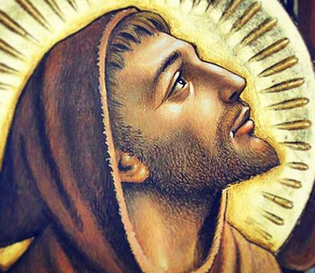
Mercoledì, 4 Ottobre 2023

San Francesco d’Assisi - Francesco nacque ad Assisi nel 1182, nel pieno del fermento dell'età comunale. Figlio di mercante, da giovane aspirava a entrare nella cerchia della piccola nobiltà cittadina. Di qui la partecipazione alla guerra contro Perugia e il tentativo di avviarsi verso la Puglia per partecipare alla crociata. Il suo viaggio, tuttavia, fu interrotto da una voce divina che lo invitò a ricostruire la Chiesa. E Francesco obbedì: abbandonati la famiglia e gli amici, condusse per alcuni anni una vita di penitenza e solitudine in totale povertà. Nel 1209, in seguito a nuova ispirazione, iniziò a predicare il Vangelo nelle città mentre si univano a lui i primi discepoli insieme ai quali si recò a Roma per avere dal Papa l'approvazione della sua scelta di vita. Dal 1210 al 1224 peregrinò per le strade e le piazze d'Italia e dovunque accorrevano a lui folle numerose e schiere di discepoli che egli chiamava frati, fratelli. Accolse poi la giovane Chiara che diede inizio al secondo ordine francescano, e fondò un terzo ordine per quanti desideravano vivere da penitenti, con regole adatte per i laici. Morì nella notte tra il 3 e il 4 ottobre del 1226. Francesco è una delle grandi figure dell'umanità che parla a ogni generazione. Il suo fascino deriva dal grande amore per Gesù di cui, per primo, ricevette le stimmate, segno dell'amore di Cristo per gli uomini e per l'intera creazione di Dio

Liturgia della Parola Gal 6,14-18; Sal 15; Mt 11,25-30
La Parola del Signore …è ascoltata
In quel tempo Gesù disse: «Ti rendo lode, Padre, Signore del cielo e della terra, perché hai nascosto queste cose ai sapienti e ai dotti e le hai rivelate ai piccoli. Sì, o Padre, perché così hai deciso nella tua benevolenza. Tutto è stato dato a me dal Padre mio; nessuno conosce il Figlio se non il Padre, e nessuno conosce il Padre se non il Figlio e colui al quale il Figlio vorrà rivelarlo. Venite a me, voi tutti che siete stanchi e oppressi, e io vi darò ristoro. Prendete il mio giogo sopra di voi e imparate da me, che sono mite e umile di cuore, e troverete ristoro per la vostra vita. Il mio giogo infatti è dolce e il mio peso leggero».

…è meditata

Il fascino che San Francesco continua ad esercitare su molti potrebbe trarci in inganno. Ad esempio potremmo convincerci che la sua grandezza risieda nell’eroismo della radicalità, della povertà, della testimonianza senza fronzoli della vita del Vangelo e in quella serie infinita di fioretti sulla sua vita che i suoi contemporanei ci hanno lasciato. Potremmo quasi convincerci che la sua santità risieda in quella stranezza che tanto metteva a disagio i grandi, i benpensanti e persino la sua famiglia. Ma il segreto di San Francesco non è nella sua forza, o nella sua stranezza ma nell’amore con cui è stato conquistato da Cristo. Infatti mai dobbiamo dimenticare che l’iniziativa non è mai nostra ma sempre di Gesù: “nessuno conosce il Figlio se non il Padre, e nessuno conosce il Padre se non il Figlio e colui al quale il Figlio lo voglia rivelare”. E allora che merito ha San Francesco se in fondo gli è solo capitata la grazia di essere amato fino al punto da conoscere l’amore del Padre? Il suo merito è nell’essersi lasciato amare. È questa la cosa più difficile della vita. È fin troppo facile vivere la povertà, i sacrifici, gli sforzi umani, ma la cosa più difficile della vita è lasciarsi amare senza porre nessuno ostacolo a questo amore. È questa la definizione di umiltà. L’umile (il piccolo) è colui che si lascia amare e si sente forte solo ed esclusivamente di questo amore. La grandezza di Francesco d’Assisi è tutta qui. Imitarlo non significa per forza fare le cose che lui ha fatto, ma fare come lui ha fatto.
---------------------------------------------
O alto e glorioso Dio, illumina le tenebre del cuore mio. Dammi una fede retta, speranza certa, carità perfetta e umiltà profonda. Dammi, Signore, senno e discernimento per compiere la tua vera e santa volontà. Amen.
San Francesco d'Assisi

…è pregata
Dio onnipotente, eterno, giusto e misericordioso, concedi a me misero di fare sempre, per grazia tua, quello che tu vuoi e di volere sempre quel che a te piace. Purifica l'anima mia perché, illuminato dalla luce dello Spirito Santo e acceso dal suo fuoco, possa seguire l'esempio del Figlio tuo e nostro Signore, Gesù Cristo. Donami di giungere, per tua sola grazia, a te, altissimo e onnipotente Dio, che vivi nella gloria, in perfetta trinità e in semplice unità, per i secoli eterni. Amen.
San Francesco d'Assisi

…mi impegna
Predicate il Vangelo, e se è proprio necessario usate anche le parole.
San Francesco d'Assisi

Giovedì, 5 Ottobre 2023
Liturgia della Parola Ne 8,1-4.5-6.7-12; Sal 18; Lc 10,1-12
la parola del signore …è ascoltata
In quel tempo, il Signore designò altri settantadue e li inviò a due a due davanti a sé in ogni città e luogo dove stava per recarsi. Diceva loro: «La messe è abbondante, ma sono pochi gli operai! Pregate dunque il signore della messe, perché mandi operai nella sua messe! Andate: ecco, vi mando come agnelli in mezzo a lupi; non portate borsa, né sacca, né sandali e non fermatevi a salutare nessuno lungo la strada. In qualunque casa entriate, prima dite: “Pace a questa casa!”. Se vi sarà un figlio della pace, la vostra pace scenderà su di lui, altrimenti ritornerà su di voi. Restate in quella casa, mangiando e bevendo di quello che hanno, perché chi lavora ha diritto alla sua ricompensa. Non passate da una casa all’altra. Quando entrerete in una città e vi accoglieranno, mangiate quello che vi sarà offerto, guarite i malati che vi si trovano, e dite loro: “È vicino a voi il regno di Dio”. Ma quando entrerete in una città e non vi accoglieranno, uscite sulle sue piazze e dite: “Anche la polvere della vostra città, che si è attaccata ai nostri piedi, noi la scuotiamo contro di voi; sappiate però che il regno di Dio è vicino”. Io vi dico che, in quel giorno, Sòdoma sarà trattata meno duramente di quella città».

…è meditata

Partono senza pane, né sacca, né denaro, senza nulla di superfluo, anzi senza nemmeno le cose più utili. Solo un bastone cui appoggiare la stanchezza e un amico a sorreggere il cuore. Senza cose. Semplicemente uomini. Perché l'incisività del messaggio non sta nello spiegamento di forza o di mezzi, ma nel bruciore del cuore dei discepoli, sta in quella forza che ti fa partire, e che ha nome: Dio. La forza del Vangelo, e del cristianesimo, non sta nell'organizzazione, nei mass-media, nel denaro, nel numero. Ancora oggi passa di cuore in cuore, per un contagio buono. Partono senza cose, perché risalti il primato dell'amore. L'abbondanza di mezzi forse ha spento la creatività nelle chiese. Il viaggio dei discepoli è come una discesa verso l'uomo essenziale, verso quella radice pura che è prima del denaro, del pane, dei ruoli. Anche per questo saranno perseguitati, perché capovolgono tutta una gerarchia di valori. Gesù affida ai discepoli una missione che concentra attorno a tre nuclei: Dove entrate dite: pace a questa casa; guarite i malati; dite loro: è vicino a voi il Regno di Dio. I tre nuclei della missione: seminare pace, prendersi cura, confermare che Dio è vicino. Portano pace. E la portano a due a due, perché non si vive da soli, la pace. La pace è relazione. Comporta almeno un altro, comporta due in pace, in attesa dei molti che siano in pace, dei tutti che siano in pace. La pace non è semplicemente la fine delle guerre: Shalom è pienezza di tutto ciò che desideri dalla vita.
Guariscono i malati. La guarigione comincia dentro, quando qualcuno si avvicina, ti tocca, condivide un po' di tempo e un po' di cuore con te. Esistono malattie inguaribili, ma nessuna incurabile, nessuna di cui non ci si possa prendere cura. Poi l'annuncio: è vicino, si è avvicinato, è qui il Regno di Dio. Il Regno è il mondo come Dio lo sogna. Dove la vita è guarita, dove la pace è fiorita.
Dite loro: Dio è vicino, più vicino a te di te stesso; è qui, come intenzione di bene, come guaritore della vita.
------------------------------------------------
La migliore motivazione per decidersi a comunicare il Vangelo è contemplarlo con amore, è sostare sulle sue pagine e leggerlo con il cuore. Se lo accostiamo in questo modo, la sua bellezza ci stupisce, torna ogni volta ad affascinarci. Perciò è urgente ricuperare uno spirito contemplativo, che ci permetta di riscoprire ogni giorno che siamo depositari di un bene che umanizza, che aiuta a condurre una vita nuova. Non c’è niente di meglio da trasmettere agli altri.
Papa Francesco

…è pregata
Spirito Santo, che abiliti alla missione, donaci di riconoscere che, anche nel nostro tempo, tante persone sono in ricerca della verità sulla loro esistenza e sul mondo. Rendici collaboratori della loro gioia con l'annuncio del Vangelo di Gesù Cristo, chicco del frumento di Dio, che rende buono il terreno della vita e assicura l'abbondanza del raccolto. Amen.

…mi impegna
Che dolce è stare davanti a un crocifisso, o in ginocchio davanti al Santissimo, e semplicemente essere davanti ai suoi occhi! Quanto bene ci fa lasciare che Egli torni a toccare la nostra esistenza e ci lanci a comunicare la sua nuova vita! Dunque, ciò che succede è che, in definitiva, «quello che abbiamo veduto e udito, noi lo annunciamo». Il vero missionario, che non smette mai di essere discepolo, sa che Gesù cammina con lui, parla con lui, respira con lui, lavora con lui. Sente Gesù vivo insieme con lui nel mezzo dell’impegno missionario. Se uno non lo scopre presente nel cuore stesso dell’impresa missionaria, presto perde l’entusiasmo e smette di essere sicuro di ciò che trasmette, gli manca la forza e la passione. E una persona che non è convinta, entusiasta, sicura, innamorata, non convince nessuno. Uniti a Gesù, cerchiamo quello che Lui cerca, amiamo quello che Lui ama. Possa il mondo del nostro tempo –che cerca ora nell’angoscia, ora nella speranza – ricevere la Buona Novella non da evangelizzatori tristi e scoraggiati, impazienti e ansiosi, ma da ministri del Vangelo la cui vita irradii fervore, che abbiano per primi ricevuto in loro la gioia del Cristo».
Papa Francesco

Venerdì, 6 Ottobre 2023
Liturgia della Parola Bar 1,15-22; Sal 78; Lc 10,13-16
la parola del signore …è ascoltata
In quel tempo, Gesù disse: «Guai a te, Corazìn, guai a te, Betsàida! Perché, se a Tiro e a Sidòne fossero avvenuti i prodigi che avvennero in mezzo a voi, già da tempo, vestite di sacco e cosparse di cenere, si sarebbero convertite. Ebbene, nel giudizio, Tiro e Sidòne saranno trattate meno duramente di voi. E tu, Cafàrnao, sarai forse innalzata fino al cielo? Fino agli inferi precipiterai! Chi ascolta voi ascolta me, chi disprezza voi disprezza me. E chi disprezza me, disprezza colui che mi ha mandato».

…è meditata

Le città di Corazin, di Betsaida e di Cafarnao erano i luoghi nei quali Gesù aveva sviluppato, più che altrove, la sua attività. Di questa attività vengono messi in particolare rilievo i miracoli, nei quali si era manifestata la potenza divina di Gesù. Il centro dell'attività di Gesù era Cafarnao, la "sua città". Ad essa, come alle altre due città, aveva offerto salvezza, potenza e gloria. Ma esse non hanno corrisposto. Gesù sa che Tiro e Sidone, le due città pagane ritenute il centro del materialismo e dello sfruttamento dei poveri, avrebbero fatto penitenza se avesse compiuto in esse i miracoli compiuti a Corazin, a Betsaida e a Cafarnao.
L'esclamazione "Guai a te!" non è una minaccia, ma un grido di compianto e di lamento, "ahimè!". E' il dolore di Dio per il male dell'uomo, il dolore dell'Amore non riamato. La pena del giudizio non è "Guai a te!", ma "Guai a me per te". Diventa infatti la croce di Cristo, che è l'"ahimè!" di Dio per l'uomo. In sé il rifiuto, come ogni altro male, non è direttamente contro Dio, ma contro chi lo rifiuta e così fa il proprio male. Ma come il male dell'amato tocca profondamente chiunque ama, così il male dell'uomo tocca infinitamente il cuore di Dio, perché egli ama l'uomo in modo infinito. Per questo il peccato provoca il lamento e la sofferenza reale di Dio. La croce di Cristo esprime insieme la serietà del suo amore e la gravità del nostro male. Il vero amore, quando non è amato, non minaccia. Non può che lamentarsi e morire di passione. La passione di Dio è infinita come il suo amore. Da questo si può capire la libertà, ma anche la tremenda responsabilità di rifiutare la salvezza offerta da Dio. Ma, ancor più, il giudizio del rifiuto e il male che ne consegue non ricadono su di noi, ma su di lui che continua ad amare e ad offrirsi, senza lasciarsi condizionare dal nostro rifiuto e dalla durezza del nostro cuore. Questo "ahimè!" di Dio è il più forte annuncio della salvezza e non, come qualcuno erroneamente crede, la minaccia della dannazione eterna. Gesù non condanna Corazin, Betsaida e Cafarnao, ma vuole far comprendere loro la grandezza del dono d'amore che esse hanno rifiutato, perché si ravvedano e l'accolgano. Il fine di ogni parola di Dio all'uomo non è la condanna, ma la conversione.

…è pregata
Al Signore, nostro Dio, la giustizia; a noi il disonore sul volto, come oggi avviene per l'uomo di Giuda e per gli abitanti di Gerusalemme, per i nostri re e per i nostri capi, per i nostri sacerdoti e i nostri profeti e per i nostri padri, perché abbiamo peccato contro il Signore, gli abbiamo disobbedito, non abbiamo ascoltato la voce del Signore, nostro Dio, che diceva di camminare secondo i decreti che il Signore ci aveva messo dinanzi. Dal giorno in cui il Signore fece uscire i nostri padri dall'Egitto fino ad oggi noi ci siamo ribellati al Signore, nostro Dio, e ci siamo ostinati a non ascoltare la sua voce.
Così, come accade anche oggi, ci sono venuti addosso tanti mali, insieme con la maledizione che il Signore aveva minacciato per mezzo di Mosè, suo servo, quando fece uscire i nostri padri dall'Egitto per concederci una terra in cui scorrono latte e miele. Non abbiamo ascoltato la voce del Signore, nostro Dio, secondo tutte le parole dei profeti che egli ci ha mandato, ma ciascuno di noi ha seguito le perverse inclinazioni del suo cuore, ha servito dèi stranieri e ha fatto ciò che è male agli occhi del Signore, nostro Dio.
Profeta Baruc

…mi impegnA
I segni, le delicatezze, gli investimenti di tempo e di persone che delle volte Dio ci dona, servono ad aiutarci a cambiare, a crescere, a migliorarci, a diventare noi stessi, cioè a convertirci. Ma se tutto questo noi ce lo viviamo solo come spettatori o credendo che è un nostro diritto tutto questo spreco di energie nei nostri confronti, allora è accovacciata alla nostra porta la tragedia. Ma non è colpa di Dio, è colpa di quella nostra strafottenza che delle volte ci fa dare tutto per scontato fino al giorno in cui non sbattiamo il muso e ci facciamo seriamente male. Abbiamo la responsabilità di vivere in prima persona tutto quanto perché anche gli altri vedendo la nostra vita possano comprendere come la fede non è alienazione, non è disertare il reale, non è scappare dalle circostanze, non è rimandare, non è credere in un al di là che non ha niente a che fare con l’al di qua.
Sabato, 7 Ottobre 2023 Festa istituita dal Papa S. Pio V nel 1572, a ricordo della vittoria navale del 7 ottobre 1571 riportata dalle forze cristiane sui turchi minacciosi, vittoria attribuita dal santo pontefice all'intercessione di «Maria aiuto dei Cristiani» invocata dalle confraternite del Rosario.
Liturgia della Parola At 1,12-14; Lc 1,26-38
la parola del signore …è ascoltata
In quel tempo, l’angelo Gabriele fu mandato da Dio in una città della Galilea, chiamata Nàzaret, a una vergine, promessa sposa di un uomo della casa di Davide, di nome Giuseppe. La vergine si chiamava Maria. Entrando da lei, disse: «Rallégrati, piena di grazia: il Signore è con te». A queste parole ella fu molto turbata e si domandava che senso avesse un saluto come questo. L’angelo le disse: «Non temere, Maria, perché hai trovato grazia presso Dio. Ed ecco, concepirai un figlio, lo darai alla luce e lo chiamerai Gesù. Sarà grande e verrà chiamato Figlio dell’Altissimo; il Signore Dio gli darà il trono di Davide suo padre e regnerà per sempre sulla casa di Giacobbe e il suo regno non avrà fine». Allora Maria disse all’angelo: «Come avverrà questo, poiché non conosco uomo?». Le rispose l’angelo: «Lo Spirito Santo scenderà su di te e la potenza dell’Altissimo ti coprirà con la sua ombra. Perciò colui che nascerà sarà santo e sarà chiamato Figlio di Dio. Ed ecco, Elisabetta, tua parente, nella sua vecchiaia ha concepito anch’essa un figlio e questo è il sesto mese per lei, che era detta sterile: nulla è impossibile a Dio». Allora Maria disse: «Ecco la serva del Signore: avvenga per me secondo la tua parola». E l’angelo si allontanò da lei.

…è meditata

Il Rosario pur caratterizzato dalla sua fisionomia mariana, è preghiera dal cuore cristologico. Nella sobrietà dei suoi elementi, concentra in sé la profondità dell'intero messaggio evangelico, di cui è quasi un compendio. In esso riecheggia la preghiera di Maria, il suo perenne Magnificat per l'opera dell'Incarnazione redentrice iniziata nel suo grembo verginale. Con esso il popolo cristiano si mette alla scuola di Maria, per lasciarsi introdurre alla contemplazione della bellezza del volto di Cristo e all'esperienza della profondità del suo amore. Mediante il Rosario il credente attinge abbondanza di grazia, quasi ricevendola dalle mani stesse della Madre del Redentore. La meditazione dei misteri di Cristo è proposta nel Rosario con un metodo caratteristico, atto per sua natura a favorire la loro assimilazione. È il metodo basato sulla ripetizione. Ciò vale innanzitutto per l'Ave Maria, ripetuta per ben dieci volte ad ogni mistero. Se si guarda superficialmente a questa ripetizione, si potrebbe essere tentati di ritenere il Rosario una pratica arida e noiosa. Ben altra considerazione, invece, si può giungere ad avere della Corona, se la si considera come espressione di quell'amore che non si stanca di tornare alla persona amata con effusioni che, pur simili nella manifestazione, sono sempre nuove per il sentimento che le pervade.
Una cosa è chiara: se la ripetizione dell'Ave Maria si rivolge direttamente a Maria, con Lei e attraverso di Lei è in definitiva a Gesù che va l'atto di amore. La ripetizione si alimenta del desiderio di una conformazione sempre più piena a Cristo, vero 'programma' della vita cristiana. San Paolo ha enunciato questo programma con parole infuocate: « Per me il vivere è Cristo e il morire un guadagno ». E ancora: « Non sono più io che vivo, ma Cristo vive in me ». Il Rosario ci aiuta a crescere in questa conformazione fino al traguardo della santità.
--------------------------------------------
Apri, o Vergine beata, il cuore alla fede, le labbra alla confessione, il grembo al Creatore. Ecco, il desiderato di tutte le genti è fuori e bussa alla porta. O se, per il tuo indugiare, dovesse egli passare oltre; dolente, tu cominceresti di nuovo a cercare colui che la tua anima ama! Alzati, corri, apri. Alzati per fede; corri per devozione; apri per confessione.
S. Bernardo di Chiaravalle

…è pregata
Vergine del Rosario, giovane donna di Nazaret, benedetta fra tutte le donne,
incanto della terra e del cielo, scelta come fiore dal giardino del mondo, per essere la Madre del più bello tra i figli dell'uomo, a te affido e consegno la mia vita. Tu hai dato alla luce Gesù, figlio di Dio fatto uomo. Ai piedi della croce sei diventata madre di tutti gli uomini. Madre mia, tienimi per mano illumina i miei passi, sostienimi nella prova ottienimi gioia e speranza nel cammino degli anni. Per te non fu facile, o Madre, capire il disegno di Dio: fu avventura di grazia, tra Betlemme e il Calvario, la tua missione e il tuo destino. Vergine del Rosario, portami passo dopo passo dentro il mistero di Gesù: che io lo conosca e lo ami, fino ad essere sempre più suo, fino ad essere "lui"; ed ogni grano della tua corona, sia un passo di amore, fino al traguardo dell'eterna gioia.

…mi impegna

Vergine dell'Annunciazione, rendici, ti preghiamo, beati nella speranza, insegnaci la vigilanza del cuore, donaci l'amore premuroso della sposa, la perseveranza dell'attesa, la fortezza della croce.

PAPA FRANCESCO UDIENZA GENERALE Mercoledì, 20 settembre 2023
Catechesi. La passione per l’evangelizzazione: lo zelo apostolico del credente.
21. San Daniele Comboni, apostolo per l’Africa e profeta della missione
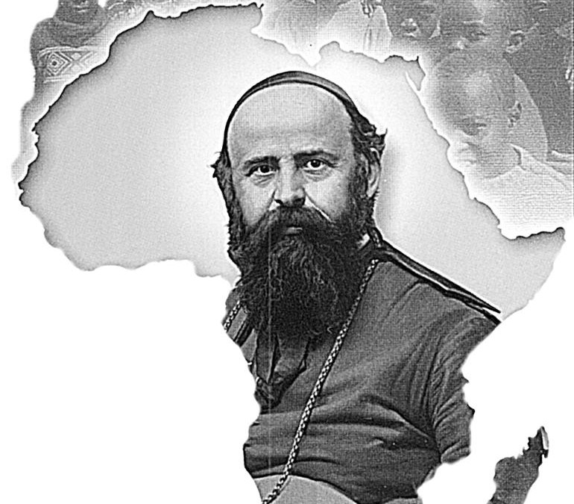
Nel cammino di catechesi sulla passione evangelizzatrice, ci soffermiamo sulla testimonianza di San Daniele Comboni. Egli è stato un apostolo pieno di zelo per l’Africa. Di quei popoli scrisse: «si sono impadroniti del mio cuore che vive soltanto per loro», «morirò con l’Africa sulle mie labbra». E a loro si rivolse così: «il più felice dei miei giorni sarà quello in cui potrò dare la vita per voi». Questa è l’espressione di una persona innamorata di Dio e dei fratelli che serviva in missione. Lo affermava in un contesto caratterizzato dall’orrore della schiavitù. La schiavitù “cosifica” l’uomo, il cui valore si riduce all’essere utile a qualcuno o a qualcosa. Comboni, alla luce di Cristo, prese consapevolezza del male della schiavitù; capì che la schiavitù sociale si radica in una schiavitù più profonda, quella del cuore, quella del peccato, dalla quale il Signore ci libera. Da cristiani, dunque, siamo chiamati a combattere contro ogni forma di schiavitù. Purtroppo, però, la schiavitù, così come il colonialismo, non è un ricordo del passato, purtroppo. Nell’Africa tanto amata da Comboni, oggi dilaniata da molti conflitti, «dopo quello politico, si è scatenato (…) un “colonialismo economico”, altrettanto schiavizzante (…). È un dramma davanti al quale il mondo economicamente più progredito chiude spesso gli occhi, le orecchie e la bocca». Rinnovo dunque il mio appello: «Basta soffocare l’Africa: non è una miniera da sfruttare o un suolo da saccheggiare» (Incontro con le Autorità, Kinshasa, 31 gennaio 2023).
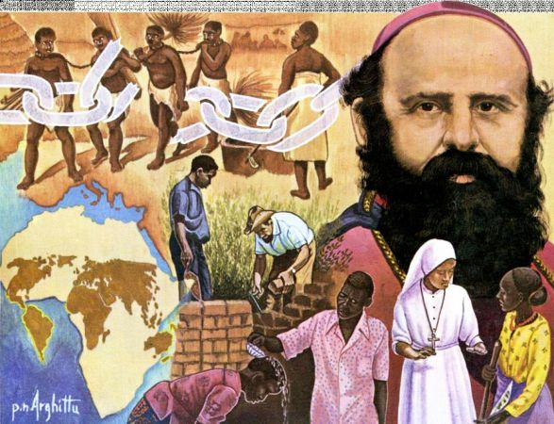
E torniamo alla vicenda di San Daniele. Trascorso un primo periodo in Africa, dovette lasciare la missione per motivi di salute. Troppi missionari erano morti dopo aver contratto malattie, complice la poca conoscenza della realtà locale. Tuttavia, se altri abbandonavano l’Africa, non così Comboni. Dopo un tempo di discernimento, avvertì che il Signore gli ispirava una nuova via di evangelizzazione, che lui sintetizzò in queste parole: «Salvare l’Africa con l’Africa». È un’intuizione potente che contribuì a rinnovare l’impegno missionario: le persone evangelizzate erano “soggetti” della missione. E San Daniele Comboni desiderava rendere tutti i cristiani protagonisti dell’azione evangelizzatrice. E con quest’animo pensò e agì in modo integrale, coinvolgendo il clero locale e promuovendo il servizio laicale dei catechisti. Concepì così anche lo sviluppo umano, curando le arti e le professioni, favorendo il ruolo della famiglia e della donna nella trasformazione della cultura e della società. Evangelizzare la cultura e inculturare il Vangelo: vanno insieme. La grande passione missionaria di Comboni, tuttavia, non è stata principalmente frutto di impegno umano: egli non fu spinto dal suo coraggio o motivato solo da valori importanti, come la libertà, la giustizia e la pace; il suo zelo è nato dalla gioia del Vangelo, attingeva all’amore di Cristo e portava all’amore per Cristo! San Daniele scrisse: «Una missione così ardua e laboriosa come la nostra non può vivere di patina, di soggetti dal collo storto pieni di egoismo e di sé stessi, che non curano come si deve la salute e conversione delle anime». E aggiunse: «bisogna accenderli di carità, che abbia la sua sorgente da Dio, e dall’amore di Cristo; e quando si ama davvero Cristo, allora sono dolcezze le privazioni, i patimenti e il martirio». Il suo desiderio era quello di vedere missionari ardenti, gioiosi, impegnati: missionari «santi e capaci. Primo: santi, cioè alieni dal peccato e umili. Ma non basta: ci vuole carità che fa capaci i soggetti». La fonte della capacità missionaria, per Comboni, è dunque la carità, in particolare lo zelo nel fare proprie le sofferenze altrui. La sua passione evangelizzatrice non lo portò mai ad agire da solista, ma sempre in comunione, nella Chiesa. «Io non ho che la vita da consacrare alla salute di quelle anime, ne vorrei avere mille per consumarle a tale scopo».
Fratelli e sorelle, San Daniele testimonia l’amore del buon Pastore, che va a cercare chi è perduto e dà la vita per il gregge. Il suo zelo è stato energico e profetico nell’opporsi all’indifferenza e all’esclusione. Nelle lettere richiamava accoratamente la sua amata Chiesa, che per troppo tempo aveva dimenticato l’Africa. Il sogno di Comboni è una Chiesa che fa causa comune con i crocifissi della storia, per sperimentare con loro la risurrezione. Io, in questo momento, vi do un suggerimento. Pensate ai crocifissi della storia di oggi: uomini, donne, bambini, vecchi che sono crocifissi da storie di ingiustizia e di dominazione. Pensiamo a loro e preghiamo. La sua testimonianza sembra ripetere a tutti noi, uomini e donne di Chiesa: “Non dimenticate i poveri, amateli, perché in loro è presente Gesù crocifisso, in attesa di risorgere”. A voi dico: non dimenticatevi dei poveri, perché saranno loro ad aprirvi la porta del Cielo.

Parrocchia Santa Maria Assunta in Pra’ – Avvisi Parrocchiali
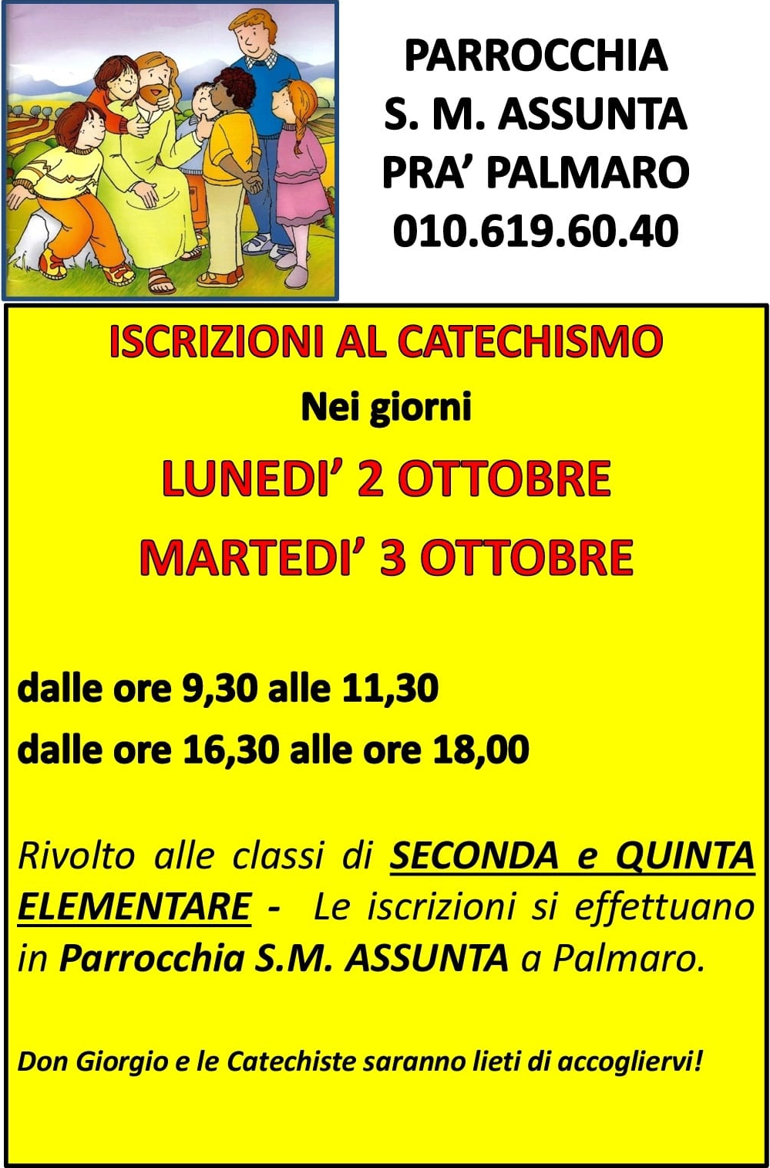 | 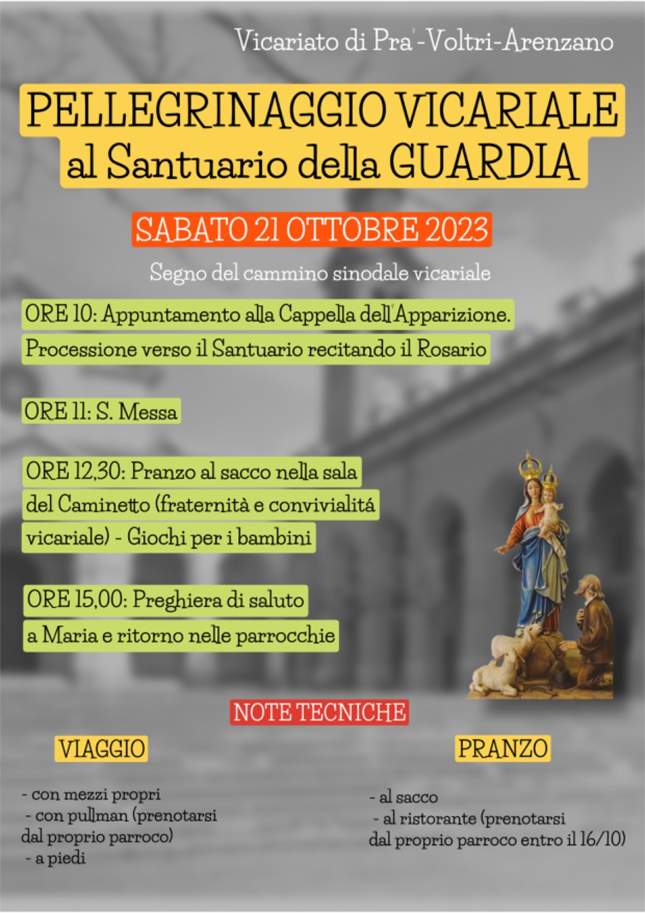

Pellegrinaggio Mensile al Santuario Madonna della Guardia
Sabato 7 Ottobre > Partenza alle ore 6:30 - Fermata del Bus Via Pra’ di fronte al Cinema
Rientro per le ore 11:30 - Per informazioni e prenotazioni rivolgersi in Sacrestia

Domenica 1 Ottobre > ore 18 > SANTE CRESIME

Domenica 8 Ottobre > ore 11
SANTA MESSA DEGLI ANNIVERSARI DI MATRIMONIO
A SEGUIRE PRANZO (È NECESSARIA LA PRENOTAZIONE IN SACRESTIA)

